TIẾT 29
ÔN BÀI HÁT: NGÔI NHÀ CỦA CHÚNG TA
ÔN TẬP: TẬP ĐỌC NHẠC SỐ7
ÂM NHẠC THƯỜNG THỨC: NHẠC SĨ SÔPANH VÀ
BẢN NHẠC BUỒN
I. MỤC TIÊU
1. Về kiến thức:
- HS hát đúng giai điệu, lời ca của bài Ngôi nhà của chúng ta. Biết hát kết hợp gõ đệm Biết trình bày bài hát theo hình thức đơn ca, song ca, tốp ca,...
- HS đọc đúng giai điệu ghép lời ca bài TĐN số 7, kết hợp gõ đệm.
- HS biết vài nét về tiểu sử và sáng tác âm nhạc của nhạc sĩ Sô-Panh. Biết bản nhạc buồn là đoạn trích trong khúc luyện tập số 3, bản nhạc có giai điệu chậm rãi, gợi nỗi buồn man mác (đây là cảm xúc của Sô-panh khi nhớ về quê hương)
2. Về năng lực
Năng lực đặc thù | Yêu cầu cần đạt | Stt
Thể hiện âm nhạc | - Thể hiện đúng giai điệu lời ca, sắc thái bài hát, luyện tập kỹ năng hát tập thể và hát đơn ca, lối hát hoà giọng và hát lĩnh xướng. | 1
Thể hiện âm nhạc | - Đọc đúng tên nốt, cao độ và trường độ, thể hiện được tính chất âm nhạc. | 2
Cảm thụ và hiểu biết âm nhạc | - Biết vận động cơ thể phù hợp với nhịp điệu và tính chất âm nhạc của bài hát, biết chia sẻ cảm xúc âm nhạc với bạn bè.  - Nhận xét được phần trình bày bài hát của bạn. | 3
Cảm thụ và hiểu biết âm nhạc | - Cảm nhận được nét đẹp trong những sáng tác của nhạc si Mô Da | 4
Ứng dụng và sáng tạo âm nhạc | - Biết dàn dựng và biểu diễn bài hát với hình thức phù hợp.  - Sáng tạo được những hình tiết tấu đơn giản từ âm hình tiết tấu chủ đạo của bài TĐN | 5
Năng lực chung
Tự chủ - Tự học | - Biết chủ động, tích cực thực hiện những công việc của bản thân trong học tập các nội dung ôn hát, TĐN. | 6
Giao tiếp – Hợp tác | - Biết sử dụng ngôn ngữ kết hợp để trình bày ý tưởng và thảo luận về nhiệm vụ học tập, hiểu rõ nhiệm vụ của nhóm. | 7
Giải quyết vấn đề và sáng tạo | - Biết giải quyết vấn và sáng tạo thông qua nhiệm vụ học tập được giao. | 8
3. Phẩm chất
Yêu nước | - Có ý thức bảo vệ và phát huy giá trị những tác phẩm mang giàu truyền thống văn hóa của dân tộc | 9
Nhân ái | Sống vui tươi, hồn nhiên chan hòa với những người xung quanh. | 10
Chăm chỉ | - Có ý thức học tốt các nội dung hát, TĐN | 11 11
Trách nhiệm | - Có ý thức hoàn thành nhiệm cá nhân, nhiệm vụ nhóm. | 12
B. THIẾT BỊ DẠY HỌC VÀ HỌC LIỆU
- Máy chiếu, tranh ảnh...
- Chuẩn bị một số băng đĩa nhạc để giới thiệu về tác phẩm âm nhạc có hát bè
- Các bài tập ứng dụng thực hành: Đọc nhạc, bộ gõ cơ thể, lời mới bài hát.
- Nhạc cụ gõ: thanh phách, song loan, trống con, xúc sắc.
C. TIẾN TRÌNH DẠY HỌC
I. Hoạt động 1: Xác định vấn đề/ nhiệm vụ học tập
a. Mục tiêu: Giúp học sinh ôn lại kiến thức đã học, trên cơ sở đó hình thành kiến thức vào bài học mới.
b. Nội dung hoạt động: Kiểm tra lại kiến thức bài cũ, định hướng kiến thức mới
c. Sản phẩm học tập: HS biểu diễn bài hát, bài TĐN
d. Tổ chức thực hiện: GV giao nhiệm vụ, HS thực hiện, đánh giá sản phẩm học tập.

Hoạt động của giáo viên | Nội dung | Hoạt động của học sinh
- Sử dụng phương pháp: Kiểm tra đánh giá, - Kĩ thuật: động não  Bước 1. Chuyển giao nhiệm vụ học tập  - Kiểm tra kiến thức cũ qua hoạt động nhóm.  - Yêu cầu học sinh lên bảng trình bày bài TĐN số 7  Bước 4. Đánh giá kết quả  - Yêu cầu học sinh nhận xét đồng đẳng.  - GV chốt và dẫn dắt sang bài mới. |  | Bước 2. Thực hiện nhiệm vụ học tập  - Nhận và thực hiện nhiệm vụ  Bước 3. Báo cáo kết quả:  - Hs lên bảng biểu diễn
II. Hoạt động 2: Hình thành kiến thức mới
a. Mục tiêu: 4
b. Nội dung hoạt động: HS làm việc với SGK, nghe bài hát, trả lời câu hỏi, hoạt động nhóm.
c. Sản phẩm học tập: Nắm rõ về tác giả, tác phẩm, nói lên cảm nhận của mình về tác phẩm âm nhạc.
d. Tổ chức thực hiện: GV hướng dẫn học sinh làm việc theo cá nhân, cặp đôi và nhóm.
Hoạt động của Giáo viên | Nội dung | Hoạt động của Học sinh
- Sử dụng phương pháp: trực quan, vấn đáp.  - Kĩ thuật:Giao nhiệm vụ, động não.  Bước 1. Chuyển giao nhiệm vụ học tập  - Yêu cầu học sinh nghiên cứu SGK va các tài liệu liên quan làm việc theo nhóm  - Nhóm 1: Nêu hiểu biết về nhạc sĩ So panh  - Nhóm 2: Tìm hiểu về bản nhạc buồn  - Nhóm 3: Trong vai người dẫn chuyện em hãy kể câu chuyện Trái tim Sô panh.  Bước 4. Đánh giá kết quả  - HS phân tích, nhận xét, đánh giá đồng đẳng.  - GV bổ sung phần nhận xét, đánh giá, kết quả thực hiện nhiệm vụ học tập của học sinh. Chính xác hóa các kiến thức đã hình thành cho học sinh. | - Âm nhạc thường thức  nhạc sĩ Sô-Panh  a. Nhạc sĩ Sô Panh  - SôPanh sinh ngày 22-2-1810 tại Ba lan - Sáng tác tất cả các thể loại trong âm nhạc, những tác phẩm của ông có giá trị lớn về nội dung tư tưởng và nghệ thuật  - Ông mất ngày17-10-1849 tại Pari( Pháp)  b. Bản nhạc buồn  - Là cảm xúc của nhạc sĩ khi ông sống ở nước ngoài nhớ về tổ quốc về quê hương yêu dấu. | 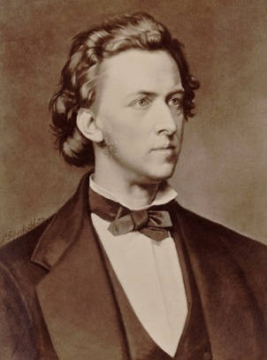  Bước 2. Thực hiện nhiệm vụ học tập  - HS lắng nghe.  - Học sinh hợp tác tích cực với nhau khi thực khi thực hiện nhiệm vụ học tập.  Bước 3. Báo cáo kết quả hoạt động  - Các nhóm lần lượt trả lời các câu hỏi.  - HS nhập vai người dẫn chuyện kể lại  - Nhận xét  - Giáo viên chốt
III. Hoạt động 3: Luyện tập
a. Mục tiêu: 3
b. Nội dung hoạt động: Học sinh nghe một số bản nhạc của Sô panh
c. Sản phẩm học tập: Nói lên cảm nhận về âm nhạc của Sô panh
d. Tổ chức thực hiện: GV hướng dẫn học sinh làm việc theo cá nhân và nhóm
Hoạt động của Giáo viên | Nội dung | Hoạt động của Học sinh
- Bước 1. Chuyển giao nhiệm vụ học tập  - HS lam việc theo cặp đôi  - GV cho HS nghe Khúc luyện tập số 3 và trả lời câu hỏi.  ? Nêu cảm nhận của em về giai điệu của bản nhạc.  Bước 4. Đánh giá kết quả.  - Gọi học sinh nhân xét.  - Giáo viên nhận xét, đánh giá | - Tác phẩm có giai điệu chậm rãi gợi nỗi buồn mam mác. | Bước 2. Thực hiện nhiệm vụ học tập  - Nhận nhiệm vụ hoạt động tích cực  - Nghe nhạc  Bước 3. Báo cáo kết quả hoạt động  - HS lần lượt nêu cảm nhận của riêng mình.  - Theo dõi và định hướng học tập
IV. Hoạt động 4: Vận dụng
a. Mục tiêu: 1, 2, 5, 6, 7, 8 9,10,11,12
b. Nội dung hoạt động: Biểu diễn hoàn thiện bài hát và bài TĐN
c. Sản phẩm học tập: Trình bày thể hiện đúng sắc thái âm nhạc và lời ca bài hát, TĐN động tác minh họa phù hợp.
d. Tổ chức thực hiện: GV hướng dẫn học sinh tự làm việc và giao nhiệm vụ ngoài giờ lên lớp.
Hoạt động của giáo viên | Nội dung | Hoạt động của học sinh
- Sử dụng phương pháp: Trình bày tác phẩm.  - Kĩ thuật: Giao nhiệm vụ.  Bước 1. Chuyển giao nhiệm vụ học tập  - Yêu cầu học sinh làm việc theo nhóm, lên bảng biểu diễn bài hát.  Bước 4. Đánh giá kết quả  - Học sinh nhận xét, đánh giá đồng đẳng.  - Giáo viên nhận xét, đánh giá | 2. Ôn hát: Ngôi nhà của chúng ta  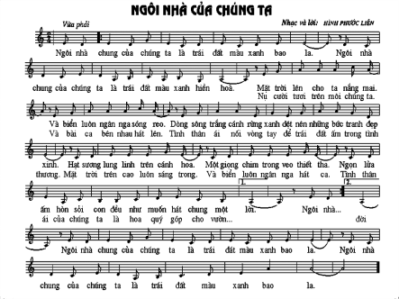 | Bước 2. Thực hiện nhiệm vụ học tập  - Nhận nhiệm vụ hoạt động tích cực  Bước 3. Báo cáo kết quả hoạt động  - Trình bày theo nhóm.  - Theo dõi và định hướng học tập
- Sử dụng phương pháp: Dạy học hợp tác  - Kĩ thuật: Giao nhiệm vụ.  Bước 1. Chuyển giao nhiệm vụ học tập  + Giáo viên chia lớp làm 3 nhóm và giao nhiệm vụ, kết hợp đọc nhạc + ghép lời và thực hiện:  - Nhóm 1: Gõ nhịp bằng trống con  - Nhóm 2: Gõ phách bằng song loan  - Nhóm 3: Gõ tiết tấu bằng xúc sắc.  Bước 4. Đánh giá kết quả  - Học sinh nhận xét, đánh giá đồng đẳng.  - Giáo viên nhận xét, đánh giá.  - Tự tập thuần thục theo nhóm trong thời gian ngoai giờ lên lớp | 3. Ôn TĐN số 7  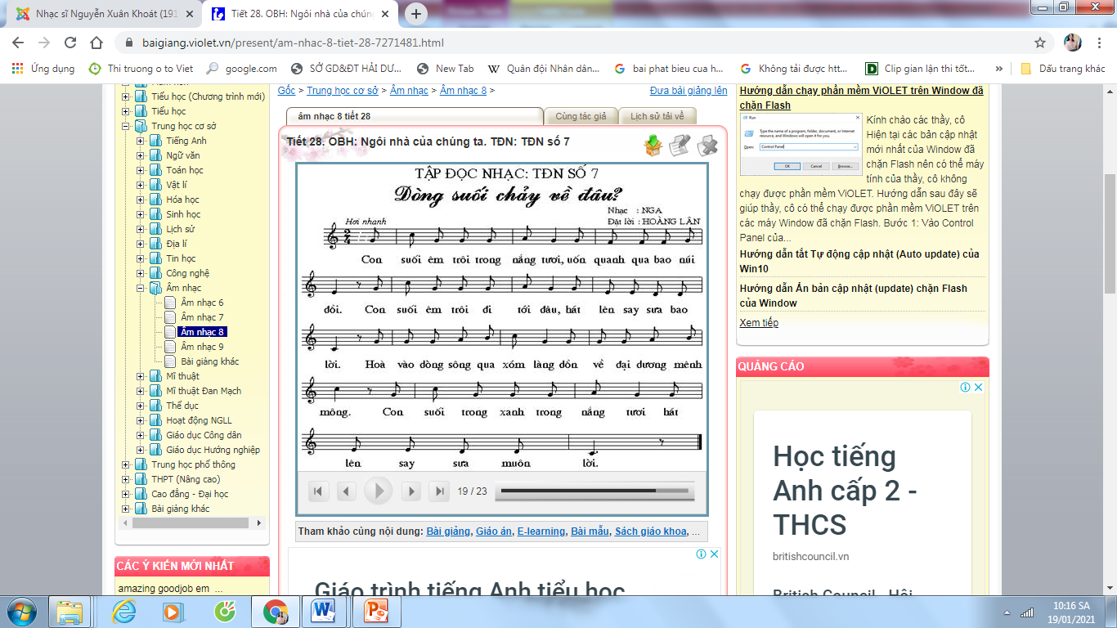 | Bước 2. Thực hiện nhiệm vụ học tập  - Nhận nhiệm vụ hoạt động tích cực  Bước 3. Báo cáo kết quả hoạt động  - Trình bày theo nhóm.  - Nhận xét bạn  - Nghe giáo viên nhận xét giao nhiệm vụ về nhà.

